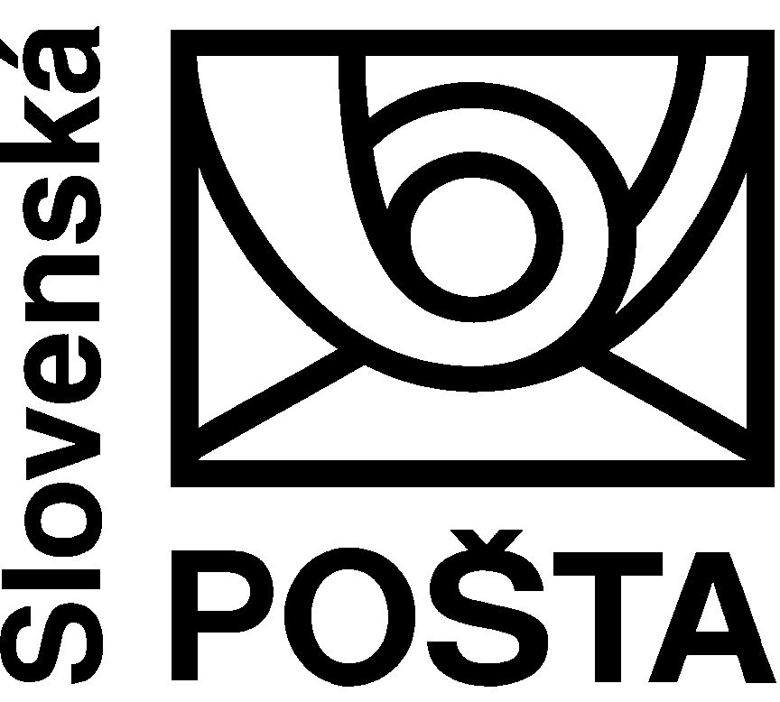
*VEREJNÉ*
Politika spoločnosti Slovenská pošta, a.s.
Spoločnosť týmto vyjadruje svoj záväzok napĺňať požiadavky v oblasti kvality, environmentu, bezpečnosti a ochrany zdravia pri práci, informačnej bezpečnosti, energetického manažérstva a boja proti korupcii. Dodržiavanie všeobecne záväzných právnych predpisov a interných dokumentov považujeme za samozrejmosť. Dohľadom nad systémami sme poverili konkrétnych zamestnancov, ktorí majú potrebnú nezávislosť a právomoci. Nedodržiavanie tejto politiky zo strany zamestnancov alebo obchodných partnerov môže byť dôvodom na ukončenie spolupráce alebo iné sankčné opatrenia.
Orientácia na zákazníka
Na základe monitorovania potrieb, očakávaní a spokojnosti zákazníkov a v súlade s vývojovými trendmi na relevantnom trhu inovujeme portfólio poskytovaných služieb a produktov.

Orientácia na zamestnancov
Zabezpečujeme trvalý profesionálny rast zamestnancov sústavným vzdelávaním, starostlivosťou o pracovné podmienky, realizáciou podnikovej sociálnej politiky a vytváraním jednotnej firemnej kultúry. Zamestnancov motivujeme, poskytujeme im dôstojné pracovné podmienky a ekonomické istoty.

Spoľahlivosť a dôveryhodnosť
Vzťahy s našimi partnermi a zákazníkmi budujeme na vzájomnom rešpekte, dôvere a spolupráci. Naši zamestnanci vďaka vzdelávaniu a informovanosti pomáhajú zlepšovať dôveryhodnosť a firemnú kultúru spoločnosti.

Ochrana života a zdravia
Ochranu života a zdravia zamestnancov spoločnosti a ostatných osôb zdržujúcich sa v priestoroch spoločnosti kladieme za najvyššiu prioritu spoločnosti v oblasti bezpečnosti.

Informačná bezpečnosť
Do všetkých aspektov našich podnikateľských aktivít premietame požiadavky na bezpečnosť informačných a telekomunikačných technológií. Hmotné a nehmotné aktíva spoločnosti chránime pred zneužitím, odcudzením, poškodením alebo zničením, čím podporujeme prevádzkovú a ekonomickú stabilitu spoločnosti a poskytovaných služieb.
Predstavenstvo Slovenskej pošty, a.s., rešpektujúc úlohy, ktoré mu ukladá Zákon č. 69/2018 Z.z. o kybernetickej bezpečnosti a o zmene a doplnení niektorých zákonov v znení neskorších predpisov, vyhlasuje plnú podporu zabezpečovaniu a rozvoju kybernetickej bezpečnosti spoločnosti.

Ochrana životného prostredia
V našich aktivitách zohľadňujeme požiadavky a kritériá na ochranu životného prostredia s cieľom minimalizovať prípadné nepriaznivé dosahy našich činností a poskytovaných služieb na životné prostredie. V starostlivosti o životné prostredie uprednostňujeme princíp šetrenia energií a prevencie vo vzťahu k produkcii odpadov.
Energetická efektívnosť
Vo všetkých činnostiach a aktivitách spoločnosti kladieme dôraz na zlepšovanie hospodárenia s energiou v súlade s ustanoveniami súvisiacich legislatívnych a technických noriem. Zabezpečujeme dostatok informácií a zdrojov na dosiahnutie neustáleho zlepšovania energetickej efektívnosti.
Zelená pošta
Strategický rozvoj orientujeme na podporu elektronických foriem komunikácie, služieb a nových produktov. Investujeme do nových technológií, elektrovozidiel a alternatívnych pohonov pre logistiku.
Boj proti korupcii, legalizácii príjmov z trestnej činnosti a financovaniu terorizmu
Nulovú mieru akceptácie korupcie, legalizácie príjmov z trestnej činnosti a financovania terorizmu vyžadujeme nielen v našich radoch, ale aj vo vzťahu k akýmkoľvek partnerom a porušenie tejto zásady považujeme za hrubé porušenie vzájomných dohôd.
Vytvorili sme také podmienky, ktoré nahlasovateľom protispoločenskej činnosti zaručujú dôvernosť, poradenstvo a ochranu a zabraňujú odvetnému konaniu voči nim.
Systémy manažérstva
Trvalým monitorovaním zmien na poštovom trhu vytvárame predpoklad na zefektívňovanie procesov poskytovaných služieb a odstraňovanie ich nedostatkov. S cieľom podnikateľského úspechu neustále prehodnocujeme a zlepšujeme systémy manažérstva kvality, environmentu, bezpečnosti a ochrany zdravia pri práci, informačnej bezpečnosti, energetického manažérstva a boja proti korupcii na všetkých úrovniach spoločnosti. V procese rozvoja spoločnosti sa orientujeme na efektívnu, výkonnú a modernú logistiku so zreteľom na rozvoj balíkového segmentu a ďalších zákazníkmi očakávaných služieb, ktoré bude Slovenská pošta, a.s., poskytovať vrátane vytvárania bezpečného prostredia našich prevádzok.

V Banskej Bystrici, 01.04.2024

Mgr. Vladislav Kupka, v. r. Ing. Melinda Burdanová, v. r.
predseda Predstavenstva Slovenskej pošty, a.s. podpredsedníčka Predstavenstva Slovenskej pošty, a.s.

Príloha č. 1 Vzory hlavičiek

